
МИНИСТЕРСТВО ОБРАЗОВАНИЯ И НАУКИ
РЕСПУБЛИКИ КАЗАХСТАН
СЕВЕРО-КАЗАХСТАНСКИЙ
ГОСУДАРСТВЕННЫЙ УНИВЕРСИТЕТ
им. М. Козыбаева

А.И. ПОЛЕЩУК, Т.Ю. РАТУШНАЯ

МЕТОДИЧЕСКИЕ УКАЗАНИЯ

Статистические методы управления качеством. «Statistica». Контрольные карты. Часть 1

для студентов специальности
5В0732 (050732) – «Стандартизация, сертификация и метрология»

Петропавловск
2011

МИНИСТЕРСТВО ОБРАЗОВАНИЯ И НАУКИ
РЕСПУБЛИКИ КАЗАХСТАН

Северо-Казахстанский государственный университет
им. М. Козыбаева

А.И. ПОЛЕЩУК, Т.Ю. РАТУШНАЯ

МЕТОДИЧЕСКИЕ УКАЗАНИЯ

Статистические методы управления качеством. «Statistica». Контрольные карты. Часть 1

для студентов специальности
5В0732 (050732) – «Стандартизация, сертификация и метрология»

Петропавловск
2011

УДК 658.62.018.012
ББК 65.290-8
П49

Издается по решению Учебно-методического совета Северо-Казахстанского государственного университета
им. М.Козыбаева (протокол № 9 от 26 мая 2011)

Рецензенты:
Директор ПФ ТОО KSPSteel Лаптев С.Н.
Заведующий кафедрой «Технология машиностроения» к.т.н. Демьяненко А.В.

П 49 Полещук А.И. Ратушная Т.Ю. Статистические методы управления качеством. «Statistica». Контрольные карты. Часть 1 для студентов специальности 5В0732 (050732) – «Стандартизация, сертификация и метрология» Петропавловск: СКГУ им. М.Козыбаева, 2011. – 55 с.

Основной задачей данных методических указаний является раскрытие возможностей по контролю процесса и управлению несоответствиями при применении контрольных карт. В теоретической части вкратце дана характеристика наиболее распространенных видов контрольных карт, рекомендации по повышению эффективности их применения.
В рамках курса практических работ показаны примеры построения контрольных карт в рамках программно-аналитического комплекса «Statistica»

УДК 658.62.018.012
ББК 65.290-8

© Полещук А.И., Ратушная Т.Ю. 2011
© СКГУ им. М.Козыбаева, 2011

Система менеджмента качества СКГУ им. М.Козыбаева сертифицирована по ISO 9001:2008
СОДЕРЖАНИЕ

ВВЕДЕНИЕ | 5
1 ТЕОРЕТИЧЕСКИЙ МАТЕРИАЛ (СВЕДЕНИЯ)
1.1 Общие сведения о контрольных картах | 6
1.2 Типы контрольных карт | 10
1.3 Критерии нестабильности процесса | 16
1.4 Рекомендации по применению контрольных карт | 19
2 ОСОБЕННОСТИ КОМПЛЕКСА STATISTICA | 22
ПРАКТИЧЕСКАЯ РАБОТА 1 | 28
ПРАКТИЧЕСКАЯ РАБОТА 2 | 40
Список литературы | 51

ДОМАШНЯЯ ПОДГОТОВКА

При подготовке к практической работе студенту необходимо:
- ознакомиться с методическими указаниями по выполнению работ, которые можно получить: в библиотеке СКГУ, электронный вариант (CD, Flash, дискета) - у лаборанта кафедры «Технология машиностроения»;
- изучить теоретические сведения, приведенные в практической работе;
- на основе полученных методических указаний к выполнению практической работы подготовить шаблон отчета, включающий цель работы, таблицу для заполнения результатов расчета;
- подготовленный шаблон отчета представить перед выполнением работы преподавателю для получения допуска к работе.

ВВЕДЕНИЕ

Традиционный подход к производству, вне зависимости от вида продукции - это изготовление продукции, контроль ее качества и отбраковка единиц, не соответствующих установленным требованиям. Такая стратегия часто приводит к потерям и не экономична, поскольку построена на проверке пост-фактум, когда бракованная продукция уже создана. Более эффективна стратегия предупреждения потерь, позволяющая избежать производства непригодной продукции. Такая стратегия предполагает сбор информации о самих процессах, ее анализе и эффективные действия по отношению к ним, а не к продукции.
Задача статистического управления процессами - обеспечение и поддержание процессов на приемлемом и стабильном уровне, гарантируя соответствия продукции и услуг установленным требованиям.
Метод контрольных карт помогает определить, действительно ли процесс достиг статистически управляемого состояния на правильно заданном уровне или остается в этом состоянии, а затем поддерживать управление и высокую степень однородности важнейших характеристик продукции или услуги
Теория контрольных карт различает два вида изменчивости.
Первый вид - изменчивость из-за «случайных причин», обусловленная бесчисленным набором разнообразных причин, присутствующих постоянно, которые нелегко или невозможно выявить. Исключение или уменьшение влияния обычных причин требует управленческих решений и выделения ресурсов на улучшение процесса и системы.
Второй вид - реальные перемены в процессе. Они могут быть следствием некоторых определяемых причин, не присущих процессу внутренне и могут быть устранены, по крайней мере, теоретически. Эти выявляемые причины рассматриваются как «неслучайные» или «особые» причины изменения
1 ТЕОРЕТИЧЕСКИЙ МАТЕРИАЛ (СВЕДЕНИЯ)

1.1 Общие сведения о контрольных картах

Одним из основных инструментов в обширном арсенале статистических методов контроля качества являются контрольные карты. Принято считать, что идея контрольной карты принадлежит Уолтеру Л. Шухарту. Она была высказана в 1924 г. и обстоятельно описана в 1931 г.
Первоначально они использовались для регистрации результатов измерений требуемых свойств продукции. Выход параметра за границы поля допуска свидетельствовал о необходимости остановки производства и проведении корректировки процесса в соответствии со знаниями специалиста, управляющего производством.
Карта Шухарта имеет две статистические определяемые контрольные границы относительно центральной линии, которые называются верхней контрольной границей () и нижней контрольной границей () (рисунок 1).

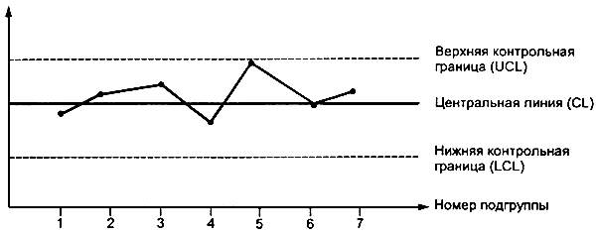

Рисунок 1 - Вид контрольной карты

Контрольные границы на карте Шухарта находятся на расстоянии 3 от центральной линии, где - генеральное стандартное отклонение используемой статистики. Изменчивость внутри подгрупп является мерой случайных вариаций.
Для получения оценки вычисляют выборочное стандартное отклонение или умножают выборочный размах на соответствующий коэффициент. Эта мера не включает межгрупповых вариаций, а оценивает только изменчивость внутри подгрупп.

Границы ±3 указывают, что около 99,7% значений характеристики подгрупп попадут в эти пределы при условии, что процесс находится в статистически управляемом состоянии.
Часто на контрольной карте границы проводят еще и на расстоянии 2. Тогда любое выборочное значение, попадающее за границы 2, может служить предостережением о грозящей ситуации выхода процесса из состояния статистической управляемости. Поэтому границы ±2 иногда называют "предупреждающими".

Карта Шухарта требует данных, получаемых выборочно из процесса через примерно равные интервалы. Интервалы могут быть заданы либо по времени (например ежечасно), либо по количеству продукции (каждая партия). Обычно каждая подгруппа состоит из однотипных единиц продукции или услуг с одними и теми же контролируемыми показателями, и все подгруппы имеют равные объемы. Для каждой подгруппы определяют одну или несколько характеристик, таких как среднее арифметическое подгруппы и размах подгруппы или выборочное стандартное отклонение .

Результаты измерений наносят на контрольную карту, и в зависимости от этого значения принимают решение о корректировке процесса или о продолжении процесса без корректировок.
Сигналом о возможной разладке технологического процесса могут служить:

выход точки за контрольные пределы; (процесс вышел из-под контроля)

расположение группы последовательных точек около одной контрольной границы, но не выход за нее, что свидетельствует о нарушении уровня настройки оборудования

сильное рассеяние точек на контрольной карте относительно средней линии, что свидетельствует о снижении точности технологического процесса

При наличии сигнала о нарушении производственного процесса должна быть выявлена и устранена причина нарушения. Таким образом, контрольные карты используются для выявления определенной причины, но не случайной. Под определенной причиной следует понимать существование факторов, которые допускают изучение.

Вариация же, обусловленная случайными причинами необходима, она неизбежно встречается в любом процессе, даже если технологическая операция проводится с использованием стандартных методов и сырья. Исключение случайных причин вариации невозможно технически или экономически нецелесообразно.

Контролироваться должны естественные колебания между пределами контроля. Нужно убедиться, что выбран правильный тип контрольной карты для определенного типа данных. Данные должны быть взяты точно той последовательности, как они собраны, иначе они теряют смысл. Не следует вносить изменений в процесс в период сбора данных. Данные должны отражать, как процесс идет естественным образом. Контрольная карта может указать на наличие потенциальных проблем до того, как начнется выпуск дефектной продукции.
При применении контрольных карт возможны два вида ошибок: первого и второго рода.
Ошибка первого рода возникает, когда процесс находится в статистически управляемом состоянии, а точка выскакивает за контрольные границы случайно. В результате неправильно решают, что процесс вышел из состояния статистической управляемости, и делают попытку найти и устранить причину несуществующей проблемы.
Ошибка второго рода возникает, когда рассматриваемый процесс не управляем, а точки случайно оказываются внутри контрольных границ. В этом случае неверно заключают, что процесс статистически управляем и упускают возможность предупредить рост выхода несоответствующей продукции. Риск ошибки второго рода - функция трех факторов: ширины контрольных границ, степени неуправляемости и объема выборки. Их природа такова, что можно сделать лишь общее утверждение о величине ошибки.
Система карт Шухарта учитывает только ошибки первого рода, равные 0,3% в пределах границ 3. Поскольку в общем случае непрактично делать полную оценку потерь от ошибки второго рода в конкретной ситуации, а удобно произвольно брать малый объем подгруппы (4 или 5 единиц), целесообразно использовать границы на расстоянии ±3 и сосредоточивать внимание в основном на управлении и улучшении качества самого процесса.
Когда наносимое значение выходит за любую из контрольных границ или серия значений проявляет необычные структуры, о которых будет рассказано ниже, состояние статистической управляемости подвергается сомнению. В этом случае надо исследовать и обнаружить неслучайные (особые) причины, а процесс можно остановить или скорректировать. Если контрольную карту процесса строят впервые, то часто оказывается, что процесс статистически неуправляем. Контрольные границы, рассчитанные на основе данных такого процесса, будут иногда приводить к ошибочным заключениям, поскольку они могут оказаться слишком широкими. Следовательно, прежде чем устанавливать постоянные параметры контрольных карт, надо привести процесс в статистически управляемое состояние.

1.2 Типы контрольных карт

Контрольные карты Шухарта бывают двух основных типов: для количественных и альтернативных данных. Для каждой контрольной карты встречаются две ситуации:
а) стандартные значения не заданы;
б) стандартные значения заданы.
Стандартные значения - значения, установленные в соответствии с некоторыми конкретными требованиями или целями.
Контрольные карты, для которых не заданы стандартные значения
Цель таких карт - обнаружение отклонений значений характеристик (например, , или какой-либо другой статистики), которые вызваны иными причинами, чем те, которые могут быть объяснены только случайностью. Эти контрольные карты основаны целиком на данных самих выборок и используют для обнаружения вариаций, которые обусловлены неслучайными причинами.
Контрольные карты при наличии заданных стандартных значений
Целью таких карт является определение того, отличаются ли наблюдаемые значения , и т.п. для нескольких подгрупп (каждая объемом наблюдений) от соответствующих стандартных значений (или ) и т.п. больше, чем можно ожидать при действии только случайных причин. Особенностью карт с заданными стандартными значениями является дополнительное требование, относящееся к положению центра и вариации процесса. Установленные значения могут быть основаны на опыте, полученном при использовании контрольных карт без априорной информации, или на заданных стандартных значениях, а также на экономических показателях, установленных после рассмотрения потребности в услуге и стоимости производства, или указаны в технических требованиях на продукцию.
Также контрольные карты можно разделить на контрольные карты для количественных и качественных признаков
- X-карта. На эту контрольную карту наносятся значения выборочных средних для того, чтобы контролировать отклонение от среднего значения непрерывной переменной (например, диаметров поршневых колец, прочности материала и т.д.).
- R-карта. Для контроля за степенью изменчивости непрерывной величины в контрольной карте этого типа строятся значения размахов выборок.
- S-карта. Для контроля за степенью изменчивости непрерывной переменной в контрольной карте данного типа рассматриваются значения выборочных стандартных отклонений.
- S**2-карта. В контрольной карте данного типа для контроля изменчивости строится график выборочных дисперсий.
Для контроля качества продукции по альтернативному признаку обычно применяются следующие типы контрольных карт:
- C-карта. В таких контрольных картах строится график числа дефектов. При использовании карты этого типа делается предположение, что дефекты контролируемой характеристики продукции встречаются сравнительно редко, при этом контрольные пределы для данного типа карт рассчитываются на основе свойств распределения Пуассона (распределения редких событий).
- U-карта. В карте данного типа строится график относительной частоты дефектов, то есть отношения числа обнаруженных дефектов к n - числу проверенных единиц продукции В отличие от C-карты, для построения карты данного типа не требуется постоянство числа единиц проверяемых изделий, поэтому ее можно использовать при анализе партий различного объема.
- Np-карта. В контрольных картах этого типа строится график для числа дефектов (в партии, в день, на станок), как и в случае С-карты. Однако, контрольные пределы этой карты рассчитываются на основе биномиального распределения, а не распределения редких событий Пуассона. Поэтому данный тип карт должен использоваться в том случае, когда обнаружение дефекта не является редким событием (например, когда обнаружение дефекта происходит более чем у 5% проверенных единиц продукции). Этой картой можно воспользоваться, например, при контроле числа единиц продукции, имеющих небольшой брак.
- P-карта. В картах данного типа строится график процента обнаруженных дефектных изделий (в расчете на партию, в день, на станок и т.д.). График строится так же, как и в случае U-карты. Однако контрольные пределы для данной карты находятся на основе биномиального распределения (для долей), а не распределения редких событий. Поэтому P-карта наиболее часто используется, когда появление дефекта нельзя считать редким событием (если, например, ожидается, что дефекты будут присутствовать в более чем 5% общего числа произведенных единиц продукции).

Все перечисленные выше типы карт допускают возможность построения кратких карт для производственных серий (краткие контрольные карты) и контрольных карт для нескольких процессов (многопоточные групповые карты).
Контрольные карты для количественных данных имеют следующие преимущества:
а) большинство процессов и их продукция на выходе имеют характеристики, которые могут быть измерены, так что применимость таких карт потенциально широка;
б) измеренное значение содержит больше информации, чем простое утверждение "да - нет";
в) характеристики процесса могут быть проанализированы безотносительно установленных требований. Карты запускаются вместе с процессом и дают независимую картину того, на что процесс способен.
г) хотя получение количественных данных дороже, чем альтернативных, объемы подгрупп для количественных данных почти всегда гораздо меньше и при этом намного эффективнее. Карты средних () и размахов () или выборочных стандартных отклонений ()
Карты для количественных данных отражают состояние процесса через разброс (изменчивость от единицы к единице) и через расположение центра (среднее процесса). Поэтому контрольные карты для количественных данных почти всегда применяют и анализируют парами - одна карта для расположения и одна - для разброса. Наиболее часто используют пару - и -карту. В таблице 1 приведены формулы контрольных границ и коэффициенты для соответствующих карт.
Таблица 1 - Формулы контрольных границ для карт Шухарта с использованием количественных данных

Статистика | Стандартные значения не заданы |  | Стандартные значения заданы
 | Центральная линия | и | Центральная линия | и
 |  |  | или
 |  | , | или | ,
 |  | , | или | ,

Карты медиан - альтернатива - и -картам для управления процессом с измеряемыми данными. Они обеспечивают аналогичные выводы и имеют определенные преимущества. Такие карты просты в применении и не требуют больших вычислений.
Это может облегчить их внедрение в производство. Поскольку на карты наносят значения медиан наряду с индивидуальными значениями, карта медиан дает разброс результатов процесса и подробную картину вариаций.
Часто бывает затруднительно, экономически не оправдано или невозможно проводить измерения, необходимые для построения контрольных карт по количественным признакам. В этом случае используют контрольные карты по альтернативному признаку. Это значит, что после проверки изделие считается либо годным, либо дефектным и решение о качестве контролируемой совокупности принимают в зависимости от числа обнаруженных в выборке или пробе дефектных изделий или от числа дефектов, приходящихся на определенное число изделий (единиц продукции).
В тех случаях, когда контроль по альтернативному признаку применяется для определения состояния технологического процесса, соответствующий метод статистического регулирования технологических процессов называют методом учета дефектов.
Наиболее распространенными для метода учета дефектов являются контрольные карты доли дефектных единиц продукции, называемые р – картами, и количества дефектов на единицу продукции, называемые с – картами. Два других вида контрольных карт этой группы – контрольные карты количества дефектных единиц продукции np – карты и u – карты.
Одним из видов контрольных карт по альтернативному признаку являются р – карты.
При использовании контрольных карт для альтернативных данных достаточно одной карты, так как предполагаемое распределение имеет только один независимый параметр - средний уровень. - и -карты основаны на биномиальном распределении, а - и -карты - на распределении Пуассона.
Расчеты для этих карт одинаковы, за исключением случаев непостоянства объема подгрупп. Когда объем подгрупп постоянен, для каждой подгруппы могут быть выбраны одни и те же контрольные границы. Если число контролируемых единиц в каждой подгруппе различно, должны быть рассчитаны контрольные границы отдельно для каждого объема подгруппы. Таким образом, - и -карты могут быть применены при постоянном объеме подгруппы, а - и -карты - в любой ситуации.
Когда объем подгруппы изменяется от выборки к выборке, для каждой подгруппы рассчитывают свои контрольные границы, при этом чем меньше объем подгруппы, тем шире полоса между этими границами, и наоборот. Если объем подгрупп меняется несущественно, то можно ограничиться одним набором контрольных границ, основанным на среднем объеме подгруппы. Для практических целей достаточно, если объемы подгрупп находятся в пределах ±25% целевого объема подгруппы.
1.3 Критерии нестабильности процесса

Для интерпретации хода процесса по картам Шухарта существует набор из восьми дополнительных критериев, который схематически показан на рисунке 2

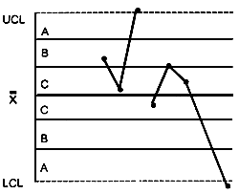
КРИТЕРИЙ 1 - Одна точка вне зоны

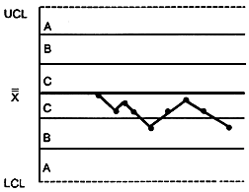
КРИТЕРИЙ 2 - Девять точек подряд в зоне или по одну сторону от центральной линии

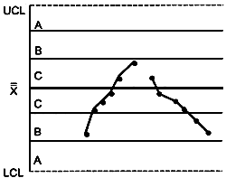
КРИТЕРИЙ 3 - Шесть возрастающих или убывающих точек подряд

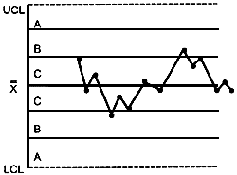
КРИТЕРИЙ 4 - Четырнадцать попеременно возрастающих и убывающих точек

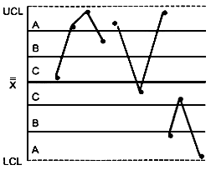
КРИТЕРИЙ 5 - Две из трех последовательных точек в зоне или вне ее

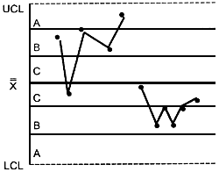
КРИТЕРИЙ 6 - Четыре из пяти последовательных точек в зоне или вне ее

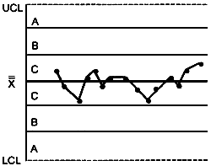
КРИТЕРИЙ 7 - Пятнадцать последовательных точек в зоне выше и ниже центральной линии

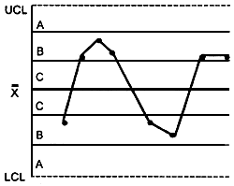
КРИТЕРИЙ 8 - Восемь последовательных точек по обеим сторонам центральной линии и ни одной в зоне

Рисунок 2 - Критерии для особых причин

Этот набор критериев можно принять за основу, но НЕ эталон поэтому нужно обращать внимание на любую необычную структуру точек, которая может указывать на проявление особых (неслучайных) причин. Поэтому эти критерии следует рассматривать только как примеры ситуаций, когда может быть установлено проявление неслучайных причин. Появление любого из случаев, описанных в этих критериях, - указание на присутствие особых причин, которые должны быть проанализированы и скорректированы.

1.4 Рекомендации по применению контрольных карт

1 Выбор показателей качества
Необходимо выбрать показатели качества для программы контроля. Основными являются показатели, влияющие на эксплуатационные характеристики продукции или услуги. Статистические методы управления должны быть введены в первую очередь там, где контрольные карты будут помогать в сборе информации о процессе во времени, что позволит корректировать процесс и производить лучшую продукцию или услугу. Показатели качества продукции или услуги должны быть выбраны таким образом, чтобы оказывать решающее влияние на их качество и обеспечить стабильность процессов.
2 Анализ процесса производства
Детальный анализ процесса производства проводят для того, чтобы определить:
а) вид и локализацию причин, которые могут возникнуть нерегулярно;
б) влияние вводимых норм;
в) методы и место контроля;
г) все другие существенные факторы, которые могут влиять на процесс производства.
Анализ следует также проводить для определения стабильности производственных процессов, точности производственного и контрольного оборудования, качества производимой продукции или услуги и характера связи между типами и причинами несоответствий. Условия выполнения производственных операций и обеспечения качества должны быть отрегулированы одновременно с корректировкой производственного процесса и оборудования, а также с разработкой планов статистического управления процессами.
3 Выбор рациональных подгрупп
В основе контрольных карт лежит идея Шухарта о разделении наблюдений на так называемые "рациональные" подгруппы, внутри которых могут возникнуть вариации, обусловленные только случайными причинами, в то время как различия между ними могут быть обусловлены особыми причинами, которые контрольные карты и должны обнаружить.
Для этого необходимы определенные технические знания и знакомство с условиями производства и получения данных. При отнесении каждой подгруппы к определенному интервалу времени или источнику неслучайные причины, нарушающие ход процесса, можно более точно проводить и скорректировать, если это необходимо. Записи данных контроля и испытаний, представленные в том порядке, в котором проводились наблюдения, дают основание для выбора подгрупп во времени. Это всегда полезно в производстве, где важно постоянно поддерживать во времени систему причинно-следственных связей.
Следует помнить, что анализ сильно упрощается, если при планировании сбора данных обращать внимание на то, чтобы данные от каждой подгруппы можно было рассматривать именно как отдельную рациональную подгруппу. Необходимо, насколько это, возможно, объем подгрупп поддерживать постоянным, чтобы избежать ошибок в пересчетах и интерпретации. Однако принципы, на которых основаны карты Шухарта, применимы и в случаях переменного значения параметра .
4 Частота и объем подгрупп
Нет общих правил для выбора частоты отбора подгрупп и их объемов. Частота может зависеть от стоимости процедур взятия и анализа выборки, а объем подгрупп - от ряда практических соображений. Например, большие подгруппы, берущиеся с меньшей частотой, могут обнаружить малый сдвиг среднего процесса более точно, но малые подгруппы, берущиеся чаще, обнаруживают большие сдвиги быстрее. Часто объем подгруппы берется из 4 или 5 единиц, а частота отбора обычно выше в начале работы, чем при достижении состояния статистической управляемости. Обычно 20-25 подгрупп объема 4 или 5 рассматриваются как приемлемые для получения предварительных оценок.
Частота выборок, стабильность и возможности процесса должны рассматриваться совместно, так как для оценки часто используют среднее значение размаха , и количество источников вариаций увеличивается с ростом временного интервала между выборочными единицами внутри подгруппы. Поэтому увеличение времени между выборочными единицами в подгруппе увеличивает и оценку , расширяет контрольные границы и тем самым уменьшает индекс возможностей процесса.
Можно увеличить индекс возможностей, выбрав последовательные единицы продукции, получая малые значения и оценки , но состояния статистической управляемости будет трудно достигнуть.
5 Предварительный сбор данных
После решения о выборе характеристики (показателя) качества, которую следует контролировать, частоты и объема подгрупп должны быть собраны и проанализированы некоторые первоначальные данные контроля или измерений, чтобы определить предварительные параметры контрольных карт: центральную линию и контрольные границы. Предварительные данные могут быть собраны последовательно, пока не будет получено 20-25 подгрупп при непрерывном ходе производственного процесса. При их сборе важно позаботиться, чтобы процесс не подвергался особым внешним влияниям, таким как изменения в подаче материалов, операциях, режимах станков и т.п. Другими словами, процесс должен быть достаточно стабилен в период сбора предварительных данных.

2 ОСОБЕННОСТИ КОМПЛЕКСА STATISTICA

STATISTICA — это интегрированная система анализа и управления данными. Все аналитические инструменты, имеющиеся в системе, доступны пользователю и могут быть выбраны с помощью альтернативного пользовательского интерфейса. Пользователь может всесторонне автоматизировать свою работу, начиная с применения простых макросов для автоматизации рутинных действий вплоть до углубленных проектов, включающих в том числе интеграцию системы с другими приложениями или Интернет. Процедуры системы STATISTICA имеют высокую скорость и точность вычислений.
Гибкая и мощная технология доступа к данным позволяет эффективно работать как с таблицами данных на локальном диске, так и с удаленными хранилищами данных.
Система обладает следующими достоинствами:
- содержит полный набор классических методов анализа данных: от основных методов статистики до продвинутых методов, что позволяет гибко организовать анализ;
- является средством построения приложений в конкретных областях;
- в комплект поставки входят специально подобранные примеры, позволяющие систематически осваивать методы анализа;
- система может быть интегрирована в Интернет;
- легка в освоении, и как показывает опыт, пользователи из всех областей применения быстро осваивают систему;
- данные системы STATISTICA легко конвертировать в различные базы данных и электронные таблицы;
- поддерживает высококачественную графику, позволяющую эффектно визуализировать данные и проводить графический анализ;
- является открытой системой: содержит языки программирования, которые позволяют расширять систему, запускать ее из других Windows-приложений, например, из Excel.
STATISTICA состоит из набора модулей, в каждом из которых собраны тематически связные группы процедур. При переключении модулей можно либо оставлять открытым только одно окно приложения STATISTICA, либо все вызванные ранее модули, поскольку каждый из них может выполняться в отдельном окне (как самостоятельное приложение Windows).
При исполнении модулей STATISTICA как самостоятельных приложений в любой момент времени в любом модуле имеется прямой доступ к «общим» ресурсам (таблицам данных, языкам BASIC и SCL, графическим процедурам). Список модулей приведен на рисунке 3
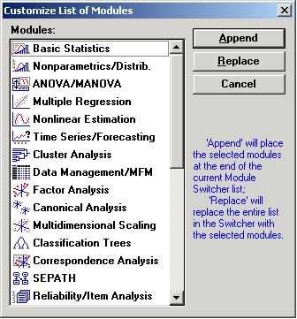

Рисунок 3 – Список программных модулей

В системе предусмотрена возможность настройки множества характеристик и интерфейса программы в соответствии с предпочтениями пользователя
Настройка общих параметров системы. Настройку общих параметров системы изменить в любой момент работы с программой. Эти параметры определяют:
- общие аспекты поведения программы (максимизация окна STATISTICA при запуске, Рабочие книги, инструмент Перетащить и отпустить —Drag-and-Drop, автоматические связи между графиками и данными, многозадачный режим и т. д.),
- режим вывода (например, автоматическая распечатка таблиц или графиков, форматы отчетов, буферизация и т. д.),
- общий вид окна приложения (значки, панели инструментов и т. д.),
- вид окон документов (цвета, шрифты).
Каждый из этих параметров можно настроить в соответствующем окне, доступ к которому осуществляется через меню Сервис. На следующем рисунке показан пример такого окна.
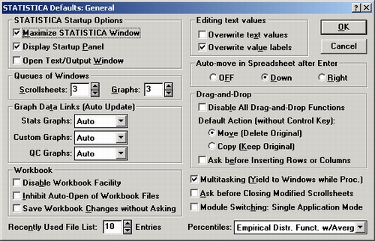

Рисунок 4 – Пример окна настроек
Все общие параметры могут быть настроены независимо от типа окна документа (например, таблица или график), которое активно в данный момент.
Поддержка нескольких различных конфигураций системы STATISTICA. До внесения специальных изменений STATISTICA будет хранить все текущие настройки и параметры по умолчанию.
То обстоятельство, что сведения о конфигурации системы хранятся в той же папке, из которой вызывается программа STATISTICA, позволяет иметь в своем распоряжении различные варианты конфигурации программы для разных проектов или видов работ. Например, можно вызывать программу из разных папок на диске, каждая из которых содержит определенный связный набор документов, и для каждой из этих папок система может быть сконфигурирована со своими настройками вывода, параметрами графиков по умолчанию и т. д. Можно создать несколько значков STATISTICA в разных группах приложений на рабочем столе Windows (каждая из которых соответствует определенному проекту или виду работ) и задать для них различные значения в поле Рабочая директория (Working Directory) (с помощью диалогового окна системы Windows Свойства программного элемента (Program Item Properties)).
Многозадачность. STATISTICA поддерживает режим многозадачности (между своими модулями или другими приложениями).
При обработке очень больших объемов информации или выполнении сложных процедур анализа можно переключиться в другой модуль STATISTICA (или другое приложение Windows), используя возможность вести процесс обработки данных в фоновом режиме.
Работа в одном окне приложения STATISTICA (вместо многооконного режима). Один из вариантов глобальной системной настройки пакета STATISTICA позволяет пользователю задать режим, в котором по умолчанию будет работать программа — в одном окне приложения или же как набор приложений (каждое в своем окне). Одним из непосредственных следствий этого выбора будет то, в каком режиме будет работать окно Переключатель модулей: при двойном щелчке на имени модуля в этом окне выбранный модуль будет открываться либо вместо уже открытого, либо для него будет открываться новое окно приложения, причем предыдущее окно останется открытым.
Выбор того или другого режима работы производится в поле Переключение модулей: режим одного приложения в диалоговом окне Параметры по умолчанию: общие настройки (вызывается из меню Сервис). Если это поле отмечено, STATISTICA будет работать в режиме одного приложения.
Режим одного приложения. При выбранном режиме одного окна приложения переключение с одного модуля на другой будет происходить без открытия новых окон. Новый модуль всякий раз будет открываться в том же самом окне, заменяя предыдущий. Некоторые пользователи предпочтут именно такой «простой» режим работы, поскольку весь анализ будет происходить в одном окне приложения, а количество активных программ на рабочем столе будет минимальным.
Примерно такого же эффекта можно достичь, нажимая кнопку Закончить и переключиться в диалоговом окне Переключатель модулей; при этом окно приложения текущего модуля закроется, но не будет заменено новым окном; вместо этого система откроет «следующее» окно приложения.
Режим нескольких приложений. Основное преимущество режима нескольких приложений — возможность параллельного выполнения различных процедур анализа (модули) в разных одновременно открытых окнах приложения. При этом можно переключаться между модулями, не закрывая предыдущие, и использовать все преимущества работы с независимыми очередями таблиц результатов и графиков для окон приложений разных модулей. Этот режим имеет очевидные преимущества для большинства задач анализа данных и дает возможность использовать различные методы анализа (и сравнивать полученные результаты).
Интерактивный анализ данных в STATISTICA. Система не требует, чтобы пользователь еще до проведения анализа указал всю информацию, которую следует вывести на экран. Ведь анализ даже простого плана может породить большое число таблиц результатов и просто необозримое количество графиков, поэтому при проведении реального анализа, до изучения основных результатов, трудно представить, какие графики или таблицы следует анализировать в первую очередь. Именно поэтому STATISTICA предоставляет пользователю возможность выбрать определенные типы вывода и интерактивно провести последовательные сравнения и моделирующий анализ уже после того, как данные обработаны и получены основные результаты.

ПРАКТИЧЕСКАЯ РАБОТА 1

Цель работы: построение х и Ṙ карты

Таблица 2 – Пример выборочной совокупности

№ группы | Измеренные значения |  |  |  |  | № группы | Измеренные значения
№ группы | Х₁ | Х₂ | Х₃ | Х₄ | Х₅ | № группы | Х₁ | Х₂ | Х₃ | Х₄ | Х₅
1 | 5.3 | 5.4 | 5.4 | 5.4 | 5,5 | 16 | 5.4 | 5.4 | 5.4 | 5.4 | 5,7
2 | 5.5 | 5 4 | 5.4 | 5.3 | 5.3 | 17 | 5.4 | 5.3 | 5.3 | 5.3 | 5.3
3 | 5,5 | 5.3 | 5.3 | 5.3 | 5.4 | 18 | 5.4 | 5.4 | 5.4 | 5.4 | 5.5
4 | 5,7 | 5.3 | 5.4 | 5.4 | 5.4 | 19 | 5 ,6 | 5.4 | 5.4 | 5.4 | 5.4
5 | 5,5 | 5.4 | 5.4 | 5.4 | 5.3 | 20 | 5.6 | 5.3 | 5.5 | 5.5 | 5.3
6 | 5.4 | 5.4 | 5.5 | 5.5 | 5,4 | 21 | 5,2 | 5,4 | 5,3 | 5,5 | 5,1
7 | 5.5 | 5.4 | 5.4 | 5.4 | 5,4 | 22 | 5,6 | 5,6 | 5,8 | 5,2 | 5,5
8 | 5.6 | 5.4 | 5.5 | 5.4 | 5.4 | 23 | 5,1 | 5,3 | 5,6 | 5,2 | 5,1
9 | 5.4 | 5.4 | 5.4 | 5.3 | 5.3 | 24 | 5,8 | 5,2 | 5,7 | 5,1 | 5,1
10 | 5.5 | 5,3 | 5.4 | 5.3 | 5.4 | 25 | 5 ,6 | 5.4 | 5.4 | 5.4 | 5.4
11 | 5,2 | 5.4 | 5.5 | 5.4 | 5.4 | 26 | 5.6 | 5.3 | 5.5 | 5.5 | 5.3
12 | 5.4 | 5.4 | 5.4 | 5.3 | 5.5 | 27 | 5,2 | 5,4 | 5,3 | 5,5 | 5,1
13 | 5.4 | 5.4 | 5.4 | 5.5 | 5,8 | 28 | 5,6 | 5,6 | 5,8 | 5,2 | 5,5
14 | 5.3 | 5.4 | 5.4 | 5.4 | 5.5 | 29 | 5,1 | 5,3 | 5,6 | 5,2 | 5,1
15 | 5.4 | 5.5 | 5.5 | 5.5 | 5.4 | 30 | 5,8 | 5,2 | 5,7 | 5,1 | 5,1

Таблица 3 – Матрица вариантных коэффициентов
№ варианта | Коэффициенты |  |  |  |  | № варианта | Коэффициенты
№ варианта | Х₁ | Х₂ | Х₃ | Х₄ | Х₅ | № варианта | Х₁ | Х₂ | Х₃ | Х₄ | Х₅
1 | 1 | 3 | 2 | 1 | 2 | 16 | 1 | 3 | 2 | 1 | 2
2 | 1 | 1 | 3 | 2 | 1 | 17 | 1 | 1 | 3 | 2 | 1
3 | 2 | 1 | 1 | 3 | 2 | 18 | 2 | 1 | 1 | 3 | 2
4 | 3 | 2 | 1 | 1 | 3 | 19 | 3 | 2 | 1 | 1 | 3
5 | 2 | 3 | 2 | 1 | 1 | 20 | 2 | 3 | 2 | 1 | 1
6 | 1 | 2 | 3 | 2 | 1 | 21 | 1 | 2 | 3 | 2 | 1
7 | 2 | 1 | 2 | 3 | 2 | 22 | 2 | 1 | 2 | 3 | 2
8 | 3 | 2 | 1 | 2 | 3 | 23 | 3 | 2 | 1 | 2 | 3
9 | 2 | 3 | 2 | 1 | 2 | 24 | 2 | 3 | 2 | 1 | 2
10 | 1 | 2 | 3 | 2 | 1 | 25 | 1 | 2 | 3 | 2 | 1
11 | 2 | 1 | 2 | 3 | 2 | 26 | 2 | 1 | 2 | 3 | 2
12 | 3 | 2 | 1 | 2 | 3 | 27 | 3 | 2 | 1 | 2 | 3
13 | 2 | 3 | 2 | 1 | 2 | 28 | 2 | 3 | 2 | 1 | 2
14 | 2 | 2 | 3 | 2 | 1 | 29 | 2 | 2 | 3 | 2 | 1
15 | 2 | 2 | 2 | 3 | 2 | 30 | 2 | 2 | 2 | 3 | 2
Исходные данные для практической работы: в процессе проведения контроля было сделано 30 выборок постоянного объема на основании полученных данных необходимо построить контрольные карты и сделать вывод о стабильности/нестабильности ПП

Ход работы

- На первом занятии студент самостоятельно изучает теоретический материал касающийся правил построения и области применения х и Ṙ карты на основании таблиц 2 и 3 самостоятельно формирует исходную выборочную совокупность
- В ходе второго занятия студент должен
- Определить перечень исследуемых переменных
- Произвести заполнение регистров
- Построить контрольную карту размахов и средних значений
- Произвести анализ стабильности процесса и сделать необходимые выводы и рекомендации
- Сохранить отчет на диск
Пример выполнения

Открываем программу STATISTICA командой Пуск►Программы►STATISTICA 6.0►STATISTICA.
В открывшемся окне закрываем ранее сохраненные документы и открываем новый документ при помощи команды Файл►Новый.
При этом открывается диалоговое окно Создание нового документа, в котором имеются 4 вкладки: Электронные таблицы; Отчет; Макрокоманда программы (SVB), Книга.
Вкладка Электронные таблицы позволяет в строке Количество выбрать количество исследуемых переменных (характеристики, описывающие анализируемые свойства), а в строке Число регистров общее число имеющихся данных. Группа переключателей Размещение вкладки Электронные таблицы позволяет выбрать размещение электронной таблицы
Вкладка Макрокоманда программы (SVB) позволяет использовать макрокоманду, написанную на языке STATISTICA BASIC при обработке данных.
Вкладка Отчет содержит группу переключателей Размещение отчета и позволяет выбрать размещение отчета после обработки данных или В новой рабочей книге, или Как автономное окно.
Во вкладке Электронные таблицы в строке Количество выбираем 3 исследуемые переменные (1-идентификатор выборок, 2- номер переменной в выборке, 3 – исследуемые данные), а в строке Число регистров – 150 исследуемых переменных, в группе переключателей Размещение щелчком левой кнопки мыши выбираем Как автономное окно и нажимаем кнопку ОК. В результате программа создает таблицу, изображенную на рисунке 5.
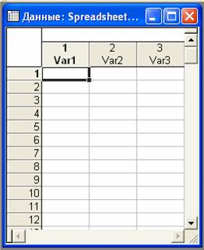.

Рисунок 5– Пример регистра переменных

Для изменения названия переменных (или исследуемых свойств) щелкаем дважды мышкой на названии переменных Var 1, Var 2 и Var 3. Программа выведет диалоговые окна Variables 1, Variables 2 и Variables 3 соответственно.

В строке Имя вводим названия переменных, например, Номер выборки, Номер данных в выборке и Показатель качества. В строке Код ПД выбираем или вводим код пропущенных значений (оставляем без изменений). В строке Tип переключателем выбираем тип данных:
Двойной – данные с возможной двойной записью как числовыми значениями так и текстовыми (для облегчения работы с текстовыми переменными),
Tекстовый – текстовые значения,
Целый – целочисленные значения,
Байтовый – восьмизначное значение.
В нашем случае выбираем Двойной. В блоке переключателей Формат отображения выбираем формат отображения данных Основной, в строке Длинное имя (метка или Function) вводим, при необходимости, длинное название переменной или функцию, по которой она рассчитывается, используя кнопку Function, и нажимаем кнопку ОК.
Далее вводим название таблицы (ее заголовок) и имена переменных. Для этого двойным щелчком мыши устанавливаем курсор в поле заголовка (в верхней части таблицы), вводим с клавиатуры название, например Данные для построения контрольных карт Шухарта и нажмем клавишу Enter. Сохраним получившуюся таблицу с помощью команды Файл►Сохранить как.
Вводим имеющиеся данные в такой же последовательности, в какой они расположены на рисунке (в первом столбце – номер выборки, во втором – номер данного в выборке и в третьем – показатель качества). и сохраняем получившуюся таблицу. (рисунок 6 )
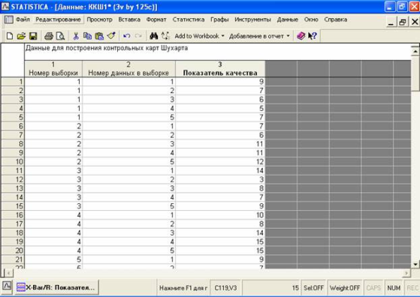

Рисунок 6 – Пример таблицы переменных

Построим контрольную карту средних значений. Для этого вызываем диалоговое окно Диаграммы управления показателем качества командой Анализ►Промышленная статистика и Six Sigma ►Карты контроля качества.
Диалоговое окно Карты контроля качества имеет четыре вкладки:
Быстрый – позволяет: построить x- и R-карты для непрерывных переменных (модуль X-bar & R chart for variables), построить контрольную карту для отдельных наблюдений, полученных в ходе производственного процесса (модуль Individuals & moving range); построить С -карту для числа дефектов (модуль С-chart for attributes); Р -карту для процента обнаруженных бракованных изделий (модуль P-chart for attributes).
Изменчивость – позволяет: построить и обработать контрольные карты для непрерывных переменных, например, S-карта (модуль X-bar & S chart for variables); индивидуальных переменных, например, контрольная карта накопленных сумм (CUSUM-карта, модуль CuSum chart for individuals) и др.
Атрибуты – позволяет: построить и проанализировать контрольные карты по альтернативному признаку, такие как: С-карта, модуль С-chart for attributes; U-карта, модуль U-chart for attributes; Np – карта, модуль Np-chart for attributes; P – карта, модуль P-chart for attributes.
В реальном времени – позволяет задавать возможность прослеживать изменение графиков в реальном времени с помощью соответствующих переключателей.
Для того чтобы построить контрольную карту средних значений, в диалоговом окне Карты контроля качества щелчком левой кнопки мыши выбираем вкладку Изменчивость и двойным щелчком левой кнопки мыши модуль X-bar& R chart for variables. Появляется диалоговое окно Задание переменных для Х-полосы и R-диаграммы, в котором имеются две вкладки: Быстрый и Метки, причины, действия. Во вкладке Быстрый выбираем столбец анализируемых переменных Показатель качества и идентификаторы выборки Номер выборки, для этого нажимаем кнопку Variables. При этом появляется диалоговое окно Select vars with measurements, в котором в строке Измерения вводим цифру 3 или щелчком левой кнопки мыши выбираем 3-Показатель качества. В строке Sample idents вводим идентификаторы выборки 1-Номер выборки, в строке Part idents – идентификаторы участка (при необходимости). В данном примере использовались показатели качества продукции, полученные на одном производственном участке, и при производстве продукции использовалось одно и то же сырье или материал, поэтому идентификаторы участка в данном случае не устанавливаем. С помощью переключателя задаем Минимальное количество измерений на выборку, т.е. число значений, меньше которого не должна быть учитываемая выборка, в нашем случае не менее 2. После выполнения указанных операций нажмем кнопку ОК. В результате программа группирует показатели качества с одинаковым номером в выборки, производит с ними необходимые действия и вычерчивает карты, а также гистограммы наблюдений и размахов, изображенные на рисунке 7
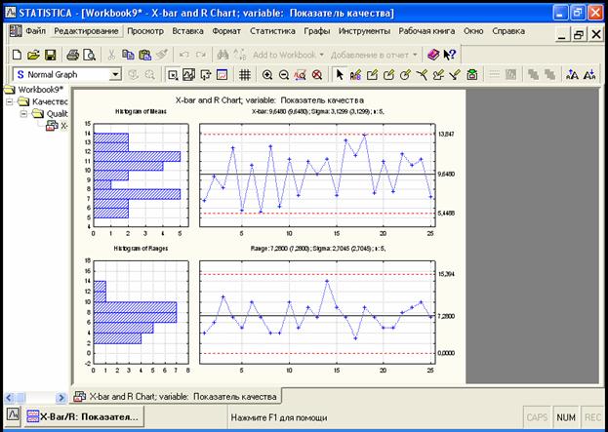

Рисунок 7 – Пример контрольных карт и гистограмм наблюдений

Можно не задавать идентификаторы выборки, но тогда обязательно необходимо задать объем постоянной выборки. В таком случае программа группирует данные в выборки в порядке их упоминания в количестве, обозначенном в качестве объема постоянной выборки.
Для анализа контрольной карты нажмем в командной строке кнопку X-bar/R. Появляется диалоговое окно X-bar/R Показатель качества, которое имеет семь вкладок:
Спецификации R/S в которой можно задать необходимые параметры R- и S- карты, как то: центральная линия или значение спецификации (кнопка Center); верхний и нижний пределы регулирования (кнопки UCL и LCL, соответственно); строки предупреждения (кнопка Предупреждающие линии), характеристики контрольной карты (строка Если); технологические характеристики (кнопка Технологические характеристики); основные показатели тестирования контрольной карты и тестирование контрольной карты (кнопка Выполнение теста). Возможно сохранение настроек и использование ранее определенных настроек (кнопки Открыть спецификацию и Сохранить спецификацию соответственно).
Спецификация X (MA), аналогична Спецификации R/S. В ней можно задать параметры - карты.
Диаграммы – вкладка, с помощью которой можно вызвать следующие диаграммы и гистограммы: диаграммы SixGraph (в том числе контрольные - и R- карты, вычерчивание нормальной вероятности, гистограмма контролируемой характеристики, вычерчивание диаграммы рассеяния); диаграммы - и R- (если совместно, тогда кнопка X(MA)&R/S, если по отдельности, тогда кнопки или X, или R/S); описательную статистику (кнопка Descriptives); анализ выбросов (кнопка Outliers); гистограмма средних значений (кнопка гистограмма X (MA)); гистограмма значений размахов (кнопка гистограмма R/S); операционные характеристики (кнопки ОС X(1) и ОС R(2)); результаты тестирования контрольных карт (кнопка запустить тесты); итоговую характеристику процесса (кнопка Summary) и гистограмму (кнопка Histogram).
Отличный от нормального – вкладка, с помощью которой можно задать характеристики -карты при распределении средних значений отличного от нормального распределения;
Наборы – вкладка, с помощью которой возможна работа над созданием различных наборов данных.
Очистка – вкладка, с помощью которой можно удалять ненужные данные из выборок.
Отчет – вкладка, с помощью которой возможно создание отчета об основных характеристиках.
Выбираем вкладку Спецификации R/S, центральную линию задаем, по умолчанию, как технологическую среднюю, верхнюю и нижнюю границу регулирования задаем, по умолчанию, UCL = 3,0000*S, LCL = -3,0000*S. Задаем строки предупреждения, для этого нажимаем кнопку Строки предупреждения, появляется диалоговое окно Предупреждающие линии. Оно имеет блок переключателей Задать в терминах и строки LCL (нижняя предупредительная строка) и UCL (верхняя предупредительна строка). Для того, чтобы задать предупредительные границы в единицах σ, устанавливаем переключатель в положение единицы sigma. и устанавливаем в строках LCL и UCL значения -2 и 2 соответственно. Таким образом, устанавливаются предупредительные границы в пределах -2σ и +2σ. Поскольку в данном случае используется карта средних значений, в строке Если указываем Use average n. Спецификация для R–карты создана. Далее выбираем вкладку Спецификация X (MA) и повторяем те же действия, что и со вкладкой Спецификации R/S, значение σ оставляем, по умолчанию, вычисленным, строка скользящего среднего остается отключенной. Соответствующий переключатель устанавливаем в положение off . Спецификация для R- и -карт создана. Сохраняем, её нажав кнопку Сохранить спецификации. Появляется диалоговое окно Выбрать спецификации для сохранения, в котором выбираем необходимые для сохранения спецификации и нажимаем кнопку ОК. Далее действуем, как при сохранении файлов в Windows.
Для того, чтобы отобразить контрольные карты со строками предупреждения, обращаемся вновь к вкладке Диаграммы диалогового окна X-bar/R Показатель качества и нажимаем кнопку X(MA)&R/S. Получаем контрольные карты, показанные на рис 8 .

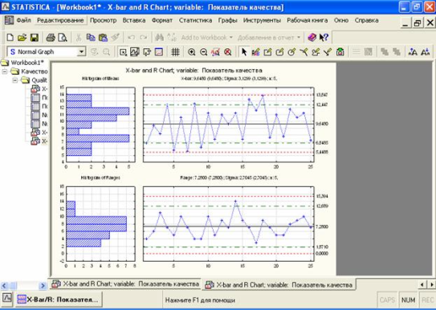

Рисунок 8 – Пример контрольных карт и гистограмм наблюдений с предупредительными границами
На рисунке пунктирными линиями изображены рассчитанные программой контрольные границы, а штрихпунктирной – предупредительные границы.
Программа STATISTICA позволяет проводить автоматизированный анализ контрольных карт. Проанализируем контрольную карту исходя из следующих основных положений:
Зоны A, B, C. Для задания критериев поиска серий точек область контрольной карты над центральной линией и под ней делится на три зоны
По умолчанию зона А определяется как область, расположенная на расстоянии от 2 до 3 сигма по обе стороны от центральной линии. Зона В определяется как область, отстоящая от центральной линии на расстояние от 1 до 2 сигма, а зона С - как область, расположенная между центральной линией по обе ее стороны и ограниченная прямой, проведенной на расстоянии одной сигма от центральной линии.
9 точек в зоне С или за ее пределами (с одной стороны от центральной линии). Если этот критерий выполняется (т.е. если на контрольной карте обнаружено такое расположение точек), то делается вывод о возможном изменении среднего значения процесса в целом. Заметим, что здесь делается предположение о симметричности распределения исследуемых характеристик качества вокруг среднего значения процесса на графике. Но это условие не выполняется, например, для R-карт, S-карт и большинства карт по альтернативному признаку. Тем не менее, данный критерий полезен для того, чтобы указать занимающемуся контролем качества инженеру на присутствие потенциальных трендов процесса. Например, здесь стоит обратить внимание на последовательные выборочные значения с изменчивостью ниже среднего, так как с их помощью можно догадаться, каким образом снизить вариацию процесса.
6 точек монотонного роста или снижения, расположенные подряд. Выполнение этого критерия сигнализирует о сдвиге среднего значения процесса. Часто такой сдвиг обусловлен изнашиванием инструмента, ухудшением технического обслуживания оборудования, повышением квалификации рабочего и т.п.
14 точек подряд в "шахматном" порядке (через одну над и под центральной линией). Если этот критерий выполняется, то это указывает на действие двух систематически изменяющихся причин, которое приводит к получению различных результатов. Например, в данном случае может иметь место использование двух альтернативных поставщиков продукции или отслеживание двух различных альтернативных воздействий.
2 из 3-х расположенных подряд точек попадают в зону A или выходят за ее пределы. Этот критерий служит "ранним предупреждением" о начинающейся разладке процесса. Заметим, что для данного критерия вероятность получения ошибочного решения (критерий выполняется, однако процесс находится в нормальном режиме) в случае -карт составляет приблизительно 2 %.
4 из 5-ти расположенных подряд точек попадают в зону B или за ее пределы. Как и предыдущий, этот критерий может рассматриваться в качестве индикатора - "раннего предупреждения" о возможной разладке процесса. Процент принятия ошибочного решения о наличии разладки процесса для этого критерия также находится на уровне около 2%.
15 точек подряд попадают в зону C (по обе стороны от центральной линии). Выполнение этого критерия указывает на более низкую изменчивость по сравнению с ожидаемой (на основании выбранных контрольных пределов).
8 точек подряд попадают в зоны B, A или выходят за контрольные пределы, по обе стороны от центральной линии (без попадания в зону C). Выполнение этого критерия служит свидетельством того, что различные выборки подвержены влиянию различных факторов, в результате чего выборочные средние значения оказываются распределенными по бимодальному закону. Такая ситуация может сложиться, например, когда отмечаемые на -карте выборки изделий были произведены двумя различными станками, один из которых производит изделия со значением контролируемой характеристики выше среднего, а другой - ниже.
Вернемся к диалоговому окну X-bar/R Показатель качества и вновь выберем вкладку Спецификация X (MA). Для анализа воспользуемся кнопкой Критерии серий
Как видно из рисунка 9 процесс является нестабильным и нуждается в подналадке

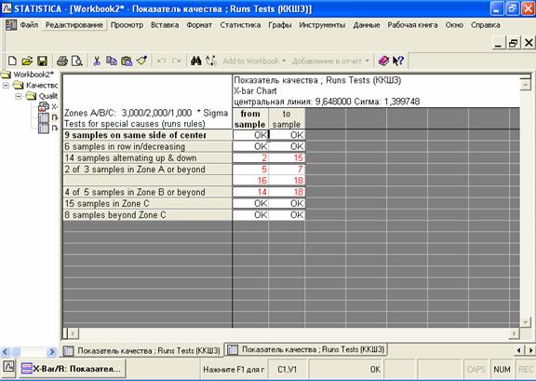

Рисунок 9 – Пример анализа стабильности процесса.
ПРАКТИЧЕСКАЯ РАБОТА 2
Построение и анализ контрольных карт по качественному признаку
Цель работы: построение с и р карты
Исходные данные для практической работы: при контроле сборочных единиц (СЕ) одинаковой массы в течение 25 суток было выявлено количество дефектов на одну СЕ, представленное в таблице.
Объем выборки одинаков для всех выборок. Необходимо построить по имеющимся данным контрольную С и р - карту и определить, является ли технологический процесс стабильным.

Ход работы

- На первом занятии студент самостоятельно изучает теоретический материал касающийся правил построения и области применения С и р карты на основании таблиц 5 и 6 путем прибавления поправочных коэффициентов на указанном диапазоне самостоятельно формирует исходную выборочную совокупность
- В ходе второго занятия студент должен
- Определить перечень исследуемых переменных
- Задать переменные для С и р карты
- Произвести заполнение регистров
- Построить контрольную карту и гистограмму бракованных изделий
- Произвести анализ стабильности процесса и сделать необходимые выводы и рекомендации
- Сохранить отчет на диск

Таблица 4 – Пример выборочной совокупности

№ выборки | Число дефектов в СЕ | № выборки | Число дефектов в СЕ
1 | 2 | 14 | 5
2 | 4 | 15 | 6
3 | 5 | 16 | 3
4 | 7 | 17 | 2
5 | 3 | 18 | 4
6 | 5 | 19 | 6
7 | 4 | 20 | 5
8 | 2 | 21 | 5
9 | 5 | 22 | 7
10 | 6 | 23 | 4
11 | 3 | 24 | 3
12 | 7 | 25 | 5
13 | 2 | - | -

Таблица 5 – Матрица вариантных коэффициентов

№ вар | Коэффициенты |  |  |  |  | № вар | Коэффициенты
№ вар | 1-5 | 5-10 | 10-15₃ | 15-20 | 20-25 | № вар | 20-25 | 15-20 | 10-15₃ | 5-10 | 1-5
1 | 1 | 3 | 2 | 1 | 2 | 16 | 1 | 3 | 2 | 1 | 2
2 | 1 | 1 | 3 | 2 | 1 | 17 | 1 | 1 | 3 | 2 | 1
3 | 2 | 1 | 1 | 3 | 2 | 18 | 2 | 1 | 1 | 3 | 2
4 | 3 | 2 | 1 | 1 | 3 | 19 | 3 | 2 | 1 | 1 | 3
5 | 2 | 3 | 2 | 1 | 1 | 20 | 2 | 3 | 2 | 1 | 1
6 | 1 | 2 | 3 | 2 | 1 | 21 | 1 | 2 | 3 | 2 | 1
7 | 2 | 1 | 2 | 3 | 2 | 22 | 2 | 1 | 2 | 3 | 2
8 | 3 | 2 | 1 | 2 | 3 | 23 | 3 | 2 | 1 | 2 | 3
9 | 2 | 3 | 2 | 1 | 2 | 24 | 2 | 3 | 2 | 1 | 2
10 | 1 | 2 | 3 | 2 | 1 | 25 | 1 | 2 | 3 | 2 | 1
11 | 2 | 1 | 2 | 3 | 2 | 26 | 2 | 1 | 2 | 3 | 2
12 | 3 | 2 | 1 | 2 | 3 | 27 | 3 | 2 | 1 | 2 | 3
13 | 2 | 3 | 2 | 1 | 2 | 28 | 2 | 3 | 2 | 1 | 2
14 | 2 | 2 | 3 | 2 | 1 | 29 | 2 | 2 | 3 | 2 | 1
15 | 2 | 2 | 2 | 3 | 2 | 30 | 2 | 2 | 2 | 3 | 2

Пример выполнения

Для построения контрольной С-карты открываем программу STATISTICA и повторяем действия по созданию таблиц данных, описанные в предыдущей работе. В данном случае в таблице будет одна переменная Число дефектов в СЕ. Номера выборок по порядку будут соответствовать номерам случаев. Число регистров необходимо выбрать по количеству выборок – 25. После заполнения данными таблица будет выглядеть следующим образом.

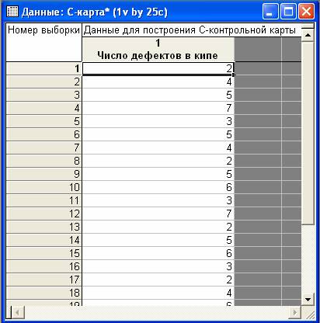

Рисунок 10 – Пример таблицы переменных

Построим контрольную С-карту. Для этого вызываем диалоговое окно Диаграммы управления показателем качества командой Статистика►Производственная статистика и Six Sigma►Диаграммы управления качеством.
В диалоговом окне Диаграммы управления показателем качества щелчком левой кнопки мыши выбираем вкладку Атрибуты и модуль С-hart for atributes двойным щелчком левой кнопки мыши.
Появляется диалоговое окно Defining variables for C (Atribute) Chart (задание переменных для С-карты), в котором имеются две вкладки.
Во вкладке Быстрый имеется блок переключателей Входные данные – это расчеты или необработанные данные, который дает возможность построить контрольную карту в режиме Расчеты, где переменные являются готовыми для построения контрольной С-карты данными, то есть результатами расчетов, и в режиме Необработанные данные, где данные перед построением предстоит обрабатывать математически. В нашем случае переменные являются готовыми данными и обрабатываются в режиме Расчеты.
Во вкладке Быстрый выбираем столбец анализируемых переменных Показатель качества и идентификаторы выборки. Для этого нажимаем кнопку Variables, при этом появляется диалоговое окно Select variables with counts and part idents (выбор данных для анализа и идентификаторов выборки) в котором в строке variables with counts вводим цифру 1 или щелчком левой кнопки мыши выбираем 1-Число дефектов в СЕ.
В строке part idents ничего не вводим, так как в нашем примере идентификаторами выборки будут номера случаев, и весь объем данных задействован в построении С-карты. Вкладку Метки, причины, действия не затрагиваем, так как в нашем случае не анализировались причины появления несоответствий. После выполнения указанных операций нажмем кнопку ОК в диалоговом окне Select variables with counts and part idents. Затем нажимаем кнопку ОК в диалоговом окне Defining variables for C (Atribute) Chart. Идет построение контрольной С-карты и гистограммы распределения числа бракованных изделий, изображенной на рисунке 11

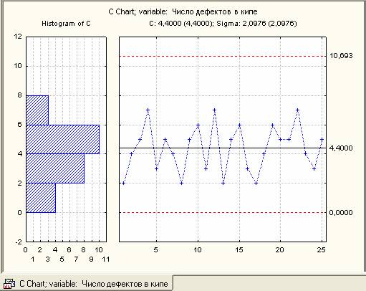

Рисунок 11 - Контрольная С-карта и гистограмма распределения бракованных изделий

Проанализируем контрольную С-карту.
Откроем диалоговое окно С: Число дефектов в СЕах и выберем вкладку Спецификация. Для анализа воспользуемся кнопкой Выполнить тест. После ее нажатия появится диалоговое окно Выполнить проверки для диаграмм управления, в котором в блоке переключателей Zone выбираем границы зон, согласно данных обозначенных выше. Проанализируем контрольные карты по всем критериям разладки процесса, для этого нажимаем кнопку Все тесты. При этом флажки располагаются напротив всех анализов. Есть возможность расставить флажки напротив тех анализов, которые на данный момент наиболее важны. Выполнив эту процедуру нажимаем кнопку Да (сделать проверки). Вычерчивается таблица с результатами анализа контрольной карты, обозначенная рисунке 12

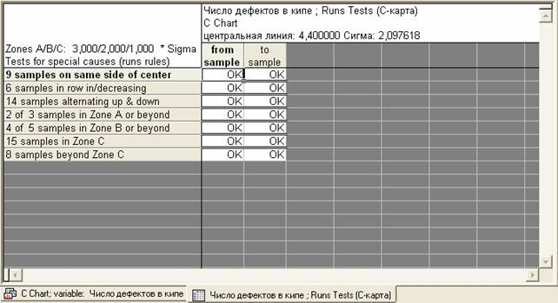

Рисунок 12 - Таблица анализа контрольной С-карты

Анализ контрольной карты показал, что точки на контрольной карте не выходят за границы статистического регулирования. Процесс является статистически регулируемым. Разладки процесса в ходе анализа не обнаружено. Сохраним С-карту и таблицу на диске в виде отдельного файла.
Рассмотрим далее построение и анализ контрольной Р-карты. В карте данного типа строится график относительной частоты дефектов, то есть отношения числа обнаруженных дефектов к n - числу проверенных единиц продукции. В отличие от C-карты, для построения карты данного типа не требуется постоянство числа единиц проверяемых изделий, поэтому ее можно использовать при анализе партий различного объема. Контрольные пределы для данной карты находятся на основе биномиального распределения (для долей), а не распределения редких событий. Поэтому P-карта наиболее часто используется, когда появление дефекта нельзя считать редким событием.
Для построения контрольной р-карты открываем программу STATISTICA и повторяем действия по созданию таблиц данных, описанные выше. В данном случае выделим отдельную переменную для обозначения номера выборки, то есть в таблице будет три переменных:1 - № выборки; 2 – Объем выборки; 3 - Число дефектов в выборке; Номера выборок по порядку будут соответствовать номеру случаев. Число регистров необходимо выбрать по количеству выборок – 25. После заполнения данными таблица будет выглядеть следующим образом.

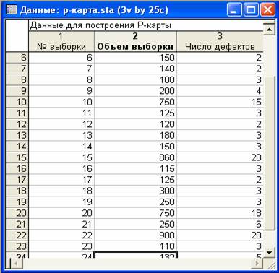

Рисунок 13 - Контрольная p-карта и гистограмма распределения доли брака.

Построим контрольную Р-карту. Для этого вызываем диалоговое окно Диаграммы управления показателем качества командой Статистика► Производственная статистика и Six Sigma ►Диаграммы управления качеством.
В диалоговом окне Диаграммы управления показателем качества щелчком левой кнопки мыши выбираем вкладку Атрибуты и модуль P-chart for atributes двойным щелчком левой кнопки мыши.
Появляется диалоговое окно Defining variables for P (Attribute) Chart (задание переменных для P-карты), в котором имеются две вкладки Быстрый и Метки, причины, действия. Во вкладке Быстрый имеется блок переключателей Input data are counts or proportions or raw data (with piece info), который дает возможность построить контрольную карту в различных режимах:
Расчеты - в котором измерения (число дефектов) делят по объемам выборки для вычисления пропорций или степени и построения контрольных P-карт.
Пропорции или степени - в котором измерения являются готовыми данными для построения контрольных Р-карт.
Необработанные данные - в котором данные перед построением контрольных Р-карт необходимо математически обработать с целью получения данных в виде пропорций или степеней.
В нашем случае переменные (число дефектов) для построения контрольной Р-карты необходимо поделить по объемам выборки, т.е. обрабатывать в режиме Расчеты. Поэтому в блоке переключателей Input data are counts or proportions or raw data (with piece info) переключатель устанавливаем в положение Расчеты. Далее во вкладке Быстрый выбираем столбец анализируемых переменных (число дефектов) Расчеты/пропорции, столбец Объемы выборок и идентификаторы участка. Для этого нажимаем кнопку Variables, при этом появляется диалоговое окно Select variables with counts or proportion, sample sizes, and part idents (выбор данных для анализа, объема выборок, и идентификаторов участка). В строке counts or proportion вводим номер столбца переменных подлежащих расчетам – 3 или щелчком левой кнопки мыши выбираем 3-Число дефектов. В строке Sample sizes вводим номер столбца переменных, содержащий объемы выборок – 2, или щелчком левой кнопки мыши выбираем 2 - Объем выборок. В строке part idents вводим номер столбца переменных, содержащих идентификаторы участка – 1, или щелчком левой кнопки мыши выбираем 1 - № выборки. Вкладку Метки, причины, действия не затрагиваем, так как в нашем случае не анализировались причины появления несоответствий. После выполнения указанных операций нажмем кнопку ОК в диалоговом окне Select variables with counts or proportion, sample sizes, and part idents. Затем нажимаем кнопку ОК в диалоговом окне Defining variables for P (Attribute) Chart. Идет построение контрольной P-карты и гистограммы распределения числа бракованных изделий. Сохраним Р-карту на диске в виде отдельного файла.

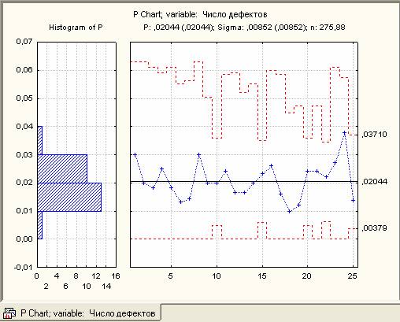

Рисунок 14 - Контрольная p-карта и гистограмма распределения доли брака

Рисунок 14 демонстрирует получившуюся контрольную Р-карту для выборок неодинакового объема. При этом контрольные пределы, находящиеся по обе стороны от центральной линии (плановой спецификации), не могут быть изображены прямыми линиями. Неравные значения объемов выборки n приводят к получению различных контрольных пределов для разных объемов выборки. Существует три способа, позволяющих справиться с такой ситуацией:
1 - Оставляют переменные контрольные пределы. Это позволяет для каждой выборки отдельно определить контрольные пределы на основе ее объема. На графике такие пределы будут изображены ступенчатой линией. Этот метод позволяет получить точные контрольные пределы для каждой из использующихся выборок. Однако при этом теряется простота и наглядность контрольных пределов.
2 – Вычисляют средние объемы выборок. В том случае, когда желательно оставить контрольные пределы в виде прямых линий (например, чтобы облегчить чтение карты и ее использование в презентациях), можно найти среднее значение объема выборки n по всем рассматриваемым выборкам и установить контрольные пределы на основе полученного среднего объема выборки. Эту процедуру нельзя назвать "точной". И все же, пока объемы выборок несильно отличаются друг от друга, применение данного метода можно считать вполне адекватным.
3–Ведут построение стабилизированной (нормализованной) карты. Это наилучший вариант. Контрольные пределы изображаются прямыми линиями, которые при этом точны. Этот вариант может быть реализован путем стандартизации контролируемой численной характеристики (среднего значения, доли и т.д.) согласно единицам сигмы. При этом контрольные пределы изображаются прямыми линиями, но расположение точек выборочных значений на графике определяется не только значениями контролируемой характеристики, но и объемом n соответствующих выборок. Недостаток данного метода заключается в следующем: по вертикальной оси контрольной карты (оси Y) величины выражаются в единицах сигма, а не в первоначальных единицах измерения контролируемой характеристики, поэтому их нельзя считывать по выводимому на графике значению. Так, например, выборочная величина со значением 3 отстоит на 3 сигма от плановой спецификации. Для перевода данного значения в первоначальные единицы измерения необходимо выполнить некоторый объем вычислений.
Программа STATISTICA дает возможность построения стабилизированной (нормализованной, номинальной) контрольной Р-карты. Для ее построения необходимо нажать кнопку Р: Число дефектов. При этом появляется диалоговое окно Р: Число дефектов: р-карта. В этом диалоговом окне выбираем вкладку Части, в блоке переключателей которой выбираем положение переключателя Номинальная диаграмма. Нажимаем кнопку Nominal/Target. Появляется диалоговое окно Specifi nominal/target values for parts, в котором по умолчанию в строке общее значение размещено среднее значение степени или пропорции 25 выборок, равное 0,0204. Оставляем это значение без изменений и нажимаем кнопку Apply. При этом значения степени или пропорции для каждой из выборок становится таким же. Нажимаем в диалоговом окне Specifi nominal/target values for parts кнопку ОК. Далее в диалоговом окне Р: Число дефектов: р-карта выбираем вкладку Диаграммы и нажимаем кнопку Дополнительная диаграмма. При этом идет построение нормализованной контрольной P-карты, изображенной на рисунке 15. Сохраним построенную карту на диске.

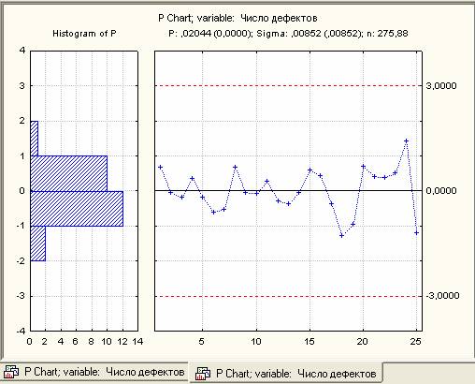

Рисунок 15- Нормализованная контрольная p-карта и гистограмма
Список литературы

- ГОСТ Р 50779.40-96 Статистические методы. Контрольные карты. Общее руководство и введение
- ГОСТ Р 50779.41-96 Статистические методы. Контрольные карты средних арифметических с предупреждающими границами
- ИСО 7966-93 Приемочные контрольные карты
- Шухарт У.А. Экономический контроль качества произведенного продукта / Вэн Ноустренд К., Нью-Йорк, - 1931. - 50 с
- Гиссин В.И. Управление качеством продукции: Учебн. пособие,- Ростов н/Д: Феникс, 2000.- 256с.
- Саката Сиро. Практическое руководство по управлению качеством/Пер. с 4-го японского издания С.И.Мышкиной; Под ред. В.И.Гостева.- М.: Машиностроение, 1980.- 215с.
- Миттаг Х.-Й., Ринне Х. Статистические методы обеспечения качества / Пер. с нем. Е.Кокот; Под ред. Б.Н.Маркова.- М.: Машиностроение, 1995.- 601с.
- Шиндовский Э., Шюрц О. Статистические методы управления качеством.- М.: Гос.изд. физ.-мат.лит., 1976.- 599с.
- Боровиков В.П. STATISTICA: искусство анализа данных на компьютере. Для профессионалов.- СПб.: Питер, 2001.- 656с.: ил.
- Боровиков В.П. Программа STATISTICA для студентов и инженеров.- 2-е изд.- М.: КомпьютерПресс, 2001.- 301с.: ил.

